به نام خدا
محمد عرفان آراسته

۱- اگر VPN ما اینترنت نداشته باشد، چه کنیم که دسترسی ما به اینترنت قطع نشود اما به ip های vpn دسترسی داشته باشیم؟
- راه حل اول:
پاک کردن route دیفالت مربوط به اینترفیس tunnel ،و در صورت نیاز اضافه کردن route استاتیک برای آی پی های رنج vpn.
Windows:
route print
route del 0.0.0.0 mask 0.0.0.0 <tunnel-gateway>
route add <tunnel-ip-range> <tunnel-gateway> IF <tunnel-interface-number>

linux:
ip route
ip route del default dev <tunnel-interface>
ip route add <tunnel-ip-range> dev <tunnel-interface>

- راه حل دوم (linux specific):
- با اجرای vpn در یک network namespace جدا در لینوکس می‌توان تمامی پیکربندی شبکه مربوط به vpn را از پیکربندی اصلی مان جدا کرد در نتیجه با اتصال vpn ،در routing table ما route های مربوط به vpn ایجاد نخواهند شد ولی ما می توانیم از طریق namespace ای که vpn در آن در حال اجرا است به شبکه vpn خود دسترسی داشته باشیم.
- تعریف namespace:
بوسیله namespace ها یا همان فضاهای نامی می‌توان منابع کامپیوتر را در فضاهای جداگانه استفاده کرد.
namespace ها یک جنبه اساسی از کانتینر ها در لینوکس هستند.
Namespace های مختلفی بر حسب نوع در لینوکس داریم که هر کدام می‌توانند ریسورس مربوطه را برای ما به فضاهای متفاوت جداسازی کنند (network,cgroups,time,mount,….)
وقتی یک سیستم لینوکسی برای اولین بار شروع به کار می‌کند ، یک namespace اصلی از هر نوع ریسورس دارد که تمامی پراسس ها از آن‌ها استفاده می کنند. اما ما می‌توانیم namespace مورد نیاز خود را بسازیم که جدا از namespace اصلی است.
برای مثال می‌توانیم با ساخت یک network namespace ، یک فضای جداگانه برای شبکه داشته باشیم. در این فضای جداگانه ما اینترفیس هایی که خودمان تعریف می‌کنیم را داریم و اینترفیس های ما جدا از اینترفیس های اصلی ما در namespace اصلی هستند.
منابع:
https://en.wikipedia.org/wiki/Linux_namespaces

2- چرا ip های با رنج متفاوت در پروتکل ppp در اینترفیس serial می‌توانند یکدیگر را پینگ کنند؟
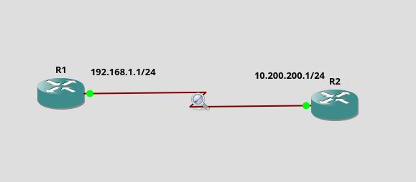

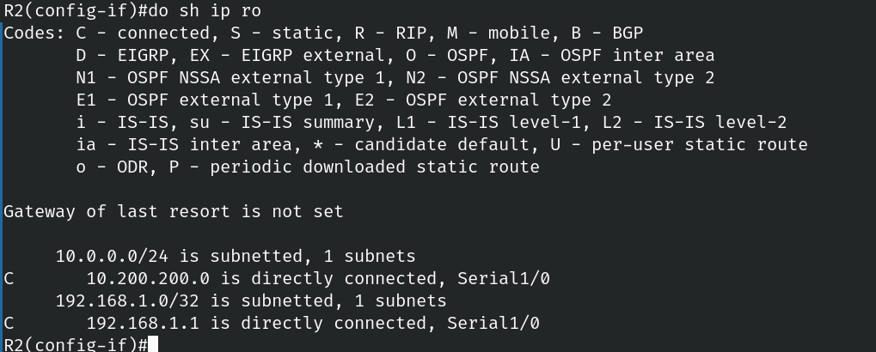
همانطور که مشاهده می‌شود R2 توانسته رنج آی پی peer مقابل خودش را بدست آورد ، این برخلاف عمل‌کرد دیگر پروتکل های point-to-point مانند hdlc می باشد. در نتیجه از آنجایی که این قضیه به پروتکل وابسته است پس احتمالاً به negotitation ابتدایی ppp مربوط می باشد.
با استفاده از debug ppp negotitation می‌توان بررسی کرد که در هنگام توافق بین دو peer چه می گذرد:
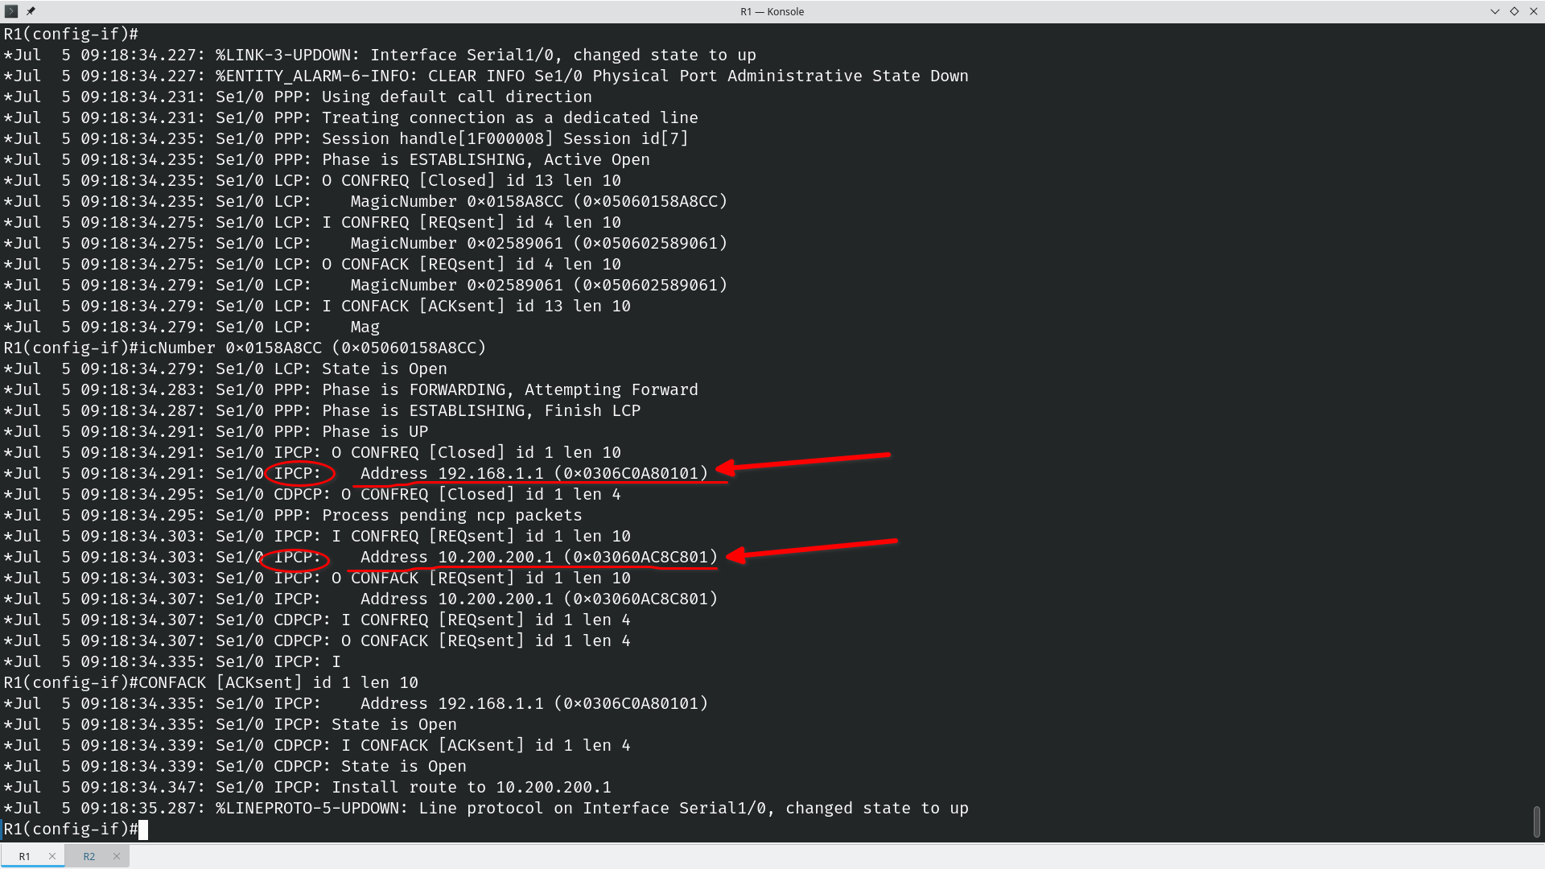
پروتکل IPCP وظیفه ایجاد و پیکربندی internet protocol را برای کانکشن های ppp را دارد.

